SVEUČILIŠTE JOSIPA JURJA STROSSMAYERA U OSIJEKU

FAKULTET ELEKTROTEHNIKE, RAČUNARSTVA I

INFORMACIJSKIH TEHNOLOGIJA OSIJEK

Diplomski studij

Rješavanje problema pronalaska minimuma N dimenzionalne funkcije koristeći PSO i GA algoritme

Meko računarstvo  
Laboratorijska vježba 3

Andrej Bošnjak  
DRB

Osijek, 2023.

##### SADRŽAJ

1. UVOD 1

2. PROBLEM PRONALASKA MINIMUMA N-DIMENZIONALNE FUNKCIJE 2

2.1. Genetski algoritam (GA) 2

2.2. Algoritam roja čestica (PSO) 3

2.3. Opis problema i njegovo rješenje 5

3. GENETSKI ALGORITAM REZULTATI 6

3.1. N=5 6

3.2. N=10 9

4. ALGORITAM ROJA ČESTICA REZULTATI 12

4.1. N=5 12

4.2. N=10 15

5. Fitness funkcija 19

6. Zaključak 20

# UVOD

Na trećoj laboratorijskoj vježbi se koristeći postupak genetski algoritam i algoritam roja čestica rješava problem pronalaska minimuma n-dimenzionalne funkcije (Rastriginova funkcija). Cilj ove vježbe je usporediti dobivene rezultate kada se mijenjaju različiti parametri genetskog algoritma i algoritma roja čestica, te također usporediti rezultate dva korištena algoritma.

Budući da se za svaku konfiguraciju pronalazi pet rješenja, od njih se odabire generacija koja je najbliža srednjoj vrijednosti svih pet generacija (medijan), za koje se postiglo rješenje problema. Iteracije eksperimenta sa dobivenom medijan generacijom se potom prikazuju grafički i tablično.

# PROBLEM PRONALASKA MINIMUMA N-DIMENZIONALNE FUNKCIJE

Problem minimuma n-dimenzionalne funkcije se rješava

## Genetski algoritam (GA)

Genetski algoritam je heuristička metoda optimiranja koja imitira prirodni evolucijski proces. Evolucija je robustan proces pretraživanja prostora rješenja. Po načinu djelovanja ubrajaju se u metode usmjerenog slučajnog pretraživanja prostora rješenja (*guided random search techniques*) u potrazi za globalnim optimumom.

Populacija je skup jedinki odnosno rješenja u i-tom koraku algoritma. Kromosom je jedna jedinka rješenja odnosno jedno moguće rješenje zadanog problema. Dok gen predstavlja jediničnu informaciju odnosno nositelj je jedne informacije iz rješenja. Geni se mogu kodirati na razne načine koje odgovaraju pojedinim tipovima problema. Najčešći tipovi kodiranja su: binarni, vrijednosni, permutacijski i stablasti:

* Binarni način kodiranja: gen može poprimiti samo dvije vrijednosti: 0 ili 1
* Vrijednosno kodiranje: gen može poprimiti cjelobrojne/realne vrijednosti iz zadanog intervala
* Permutacijsko kodiranje: gen može poprimiti cjelobrojne vrijednosti tako da kromosom uvijek sadrži sve brojeve od 1 do N u različitom redoslijedu
* Stablasto kodiranje: gen je čvor stabla

Genetski algoritmi tijekom svog rada koriste genetske operator za stvaranje novih populacija. Koriste se slijedeći genetski operatori:

**Rekombinacija**: Kombiniranje gena dva roditelja u svrhu stvaranja novih i boljih potomaka. Najčešće rekombinacije koje se koriste su:

* Rekombinacija u jednoj točki
* Rekombinacija u dvije ili više točaka
* Uniformna rekombinacija

**Mutacija:** Mutacija mijenja vrijednost nasumično odabranog gena ili više gena i na taj način unosi nove informacije u populaciju i omogućuje izlazak iz lokalnog minimuma. Najčešće se baziraju na vjerojatnosti mutacije jednog gena. Postoji više tipova:

* Jednostavna mutacija
* Potpuna mutacija

Uloga mutacije je i također i u obnavljanju izgubljenog genetskog materijala. Dogodi li se, npr. da sve jedinke populacije imaju isti gen na određenom mjestu u kromosomu, samo križanjem se taj gen nikad ne bi mogao promijeniti.

Genetski algoritam prvo treba odabrati određene dobre roditelje za stvaranje nove populacije. To se vrši metodom selekcije. Svrha selekcije je održavanje i prenošenje dobrih svojstava na slijedeću generaciju. Metodu selekcije dijelimo na:

* Generacijske: Generacijski genetski algoritam u jednoj iteraciji raspolaže s dvije populacije
* Eliminacijske: Za razliku od generacijske selekcije, eliminacijska selekcija ne bira dobre kromosome za slijedeću populaciju, već loše koje treba eliminirati i reprodukcijom ih zamijeniti novima.

U svrhu očuvanja dobrih rješenja (jedinke) nakon puno iteracija algoritma se uvodi i pojam elitizma. Elitizam je mehanizam koji čuva najbolju jedinku od promjena kroz neki od genetskih operatora.

Najvažniji dio genetskog algoritma jest određivanje funkcije dobrote (fitness funkcije) koja će nam govoriti koliko je neko rješenje dobro. Kroz generacije se uz svaki kromosom dodjeljuje i njegova pripadajuća fitness vrijednost, koja se algoritmom pokušava minimizirati ili maksimizirati, ovisno o zadanom problemu i definiciji same fitness funkcije.

## Algoritam roja čestica (PSO)

Algoritam roja čestica (engl. Particle Swarm Optimization, PSO) je biološki inspiriran metaheuristički algoritam za optimizaciju. PSO algoritmi su originalno osmišljeni od strane Kenedy-a i Eberhart-a 90-ih godina prošlog stoljeća u svrhu proučavanja kretanja ptica, gdje su primijetili da novostvoreni algoritmi omogućavaju pretragu velikog područja mogućih rješenja nekog problema uz zadanu kvalitetu pojedinog rješenja, odnosno da provode optimizaciju.

PSO algoritmi jednako kao i genetski algoritmi (engl. Genetic Algorithms, GA) posjeduju populaciju sačinjenu od niza pojedinih mogućih rješenja koji se ovdje nazivaju čestice. Pošto PSO algoritmi nemaju mogućnost izravnog križanja pojedinih čestica kao što to mogu GA algoritmi putem operatora rekombinacije, čestice se ovdje ne dijele na pojedine nositelje informacije kao što su to geni kod genetskih algoritama. Jednako kao i genetski algoritmi, PSO algoritmi također zahtijevaju neku mjeru određivanja kvalitete pojedinog rješenja, fitnes funkciju tj. funkciju dobrote.

Čestice PSO algoritma se gibaju kroz područje pretraživanja koristeći informacije o vlastitom položaju u prostoru pretraživanja i brzini, te položaju trenutno najbolje čestice u roju. Pri tome u svom radu svaka čestica pamti slijedeće podatke:

* Svoje do sada najbolje pronađeno rješenje problema
* Svoje trenutno rješenje problema
* Trenutno najbolje rješenje u roju kojemu pripada

Na temelju ta tri podatka svaka čestica proračunava novu vlastitu brzinu koju dodaje trenutnom položaju i definira novi položaj promatrane čestice. Dakle, svaka čestica mijenja svoj položaj temeljem vlastitog iskustva, te iskustva bliskih susjeda (na taj se način modelira socijalna interakcija između čestica). Prethodno navedeni podaci se opisuju kao vektori n-dimenzionalnog prostora kojeg se pretražuje:

* x – opisuje trenutni položaj čestice u prostoru pretraživanja
* p – opisuje položaj najboljeg rješenja pronađenog od strane promatrane čestice
* v – opisuje smjer (gradijent, brzina) kojem će čestica gibati ako je neometana

Također su definirane dvije fitnes vrijednosti:

* xFIT – mjera kvalitete vektora x
* pFIT – mjera kvalitete vektora p

Na razini cijelog roja su poznate vrijednosti:

* g – položaj najbolje jedinke u roju
* gFIT – mjera kvalitete najbolje jednike

Čestica prelazi is jednog položaja u drugi na slijedeći način:

$$x_{k+1}=x_{k}+v_{k+1}$$

gdje je xk+1 novi položaj čestice, xk prošli položaj čestice, a vk+1 je nova brzina čestice. Prilikom formiranja novog smjera gibanja odnosno nove brzine čestice uzimaju se u obzir trenutna brzina čestice koja je otežana s konstantom c0 , smjer gibanja prema nekom prošlom najboljem položaju trenutno razmatrane čestice otežan s c1 , te smjer gibanja prema najbolje rangiranoj čestici u roju otežan s c2 . Tada dobivamo sljedeći izraz iz izračunavanje vektora brzine:

$$v_{k+1}=c_{0}*v_{k}+c_{1}*rand()*\left(p_{k}-x_{k}\right)+c_{2}*rand()*(g_{k}-x_{k})$$

je pk najbolja postignuta pozicija za razmatranu česticu, a gk je trenutno najbolja pozicija u roju, „rand()“ funkcija daje nasumični broj u intervalu 0-1, dok konstante c0 , c1 i c2 zadaje korisnik i one definiraju sljedeće:

* c0 - mjera inercije – opisuje bitnost trenutnog smjera
* c1 - mjera individualnog faktora - opisuje mjeru individualnosti jedinke, potiče istraživanje prostora oko nekog prethodnog najboljeg rješenja promatrane čestice
* c2 - – mjera socijalnog faktora - opisuje mjeru socijalnog utjecaja, potiče detaljnije istraživanje okoline trenutnog najboljeg rješenja pronađenog od svih čestica

## Opis problema i njegovo rješenje

Potrebno je realizirati 5- i 10-dimenzionalnu Rastriginovu funkciju i pronaći njen minimum koristeći GA i PSO optimizacijske algoritme.

Parametri GA algoritma su:

* Populacija: 100
* Mutacija: 5%, 10%, 20%
* Broj elitnih članova: 4, 8, 16
* Najveća apsolutna vrijednost mutacije realnog gena: 0.1, 0.4, 0.8

Parametri PSO algoritma su:

* Populacija: 100
* Mjera inercije: 0.0, 0.37, 0.74
* Mjera individualnog faktora: 0.5, 1.0, 1.5
* Mjera socijalnog faktora: 0.5, 1.0, 1.5

Rastriginova funkcija je definirana sljedećom jednadžbom:

$$f\left(x\right)=A*n+\sum_{i=1}^{n}{(x_{i}^{2}-A*\cos\left(ω*x_{i}\right))}$$

Gdje je A=10, $ω$ =2*π i n=5 ili n=10.

Broj generacija za sve iteracije je 5000.

# GENETSKI ALGORITAM REZULTATI

Svi rezultati su prikazani u idućim podnaslovima. X skala je logaritamska jer se rezultat na početku vrlo brzo mijenja te kasnije uspori.

## N=5

|  |  |  |  |
| --- | --- | --- | --- |
| Populacija | 100 | | |
| Broj elitnih članova | 4 | | |
| Mutacija | 5% | | |
| Mutacija realnog gena | 0.1 | 0.4 | 0.8 |
| Dobivene vrijednosti fitness funkcije | 1.0694e-05  0.9949  0.9949  0.9950  4.9747 | 0.0004743  0.0004763  0.0006478  0.0007641  0.0011220 | 0.0006186  0.0033047  0.0044877  0.0058979  0.0177628 |
| Prosječna vrijednost fitness funkcije | 0.994923526564545 | 0.0006478978312571826 | 0.004487730713890414 |
| Prosječno rješenje | [-0. 0. -0. 1. 0.] | [ 0. 0. 0. 0. -0.] | [ 0. 0. -0. 0. 0.] |

. Ovisnost mutaciji realnog gena GA algoritma za N=5

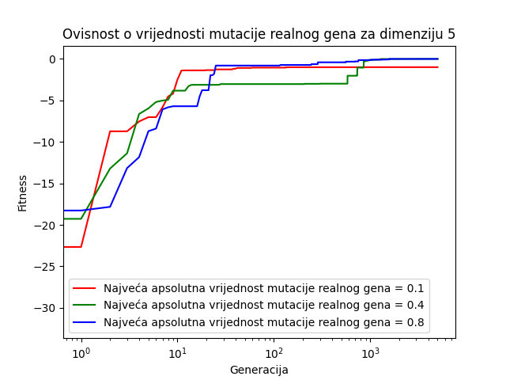

|  |  |  |  |
| --- | --- | --- | --- |
| Populacija | 100 | | |
| Broj elitnih članova | 4 | | |
| Mutacija realnog gena | 0.1 | | |
| Mutacija | 5% | 10% | 15% |
| Dobivene vrijednosti fitness funkcije | 1.0694e-05  0.9949  0.9949  0.9950  4.9747 | 4.10423e-06  0.994944  1.989915  3.979812  5.969795 | 0.994959  0.994959  0.994959  2.984877  2.984881 |
| Prosječna vrijednost fitness funkcije | 0.994923526564545 | 1.9899387413871015 | 0.9949598840446079 |
| Prosječno rješenje | [-0. 0. -0. 1. 0.] | [ 0.99, 0, 0, -1, 0 ] | [-0, 0.99 -0, -0, -0. ] |

. Ovisnost mutaciji GA algoritma za N=5

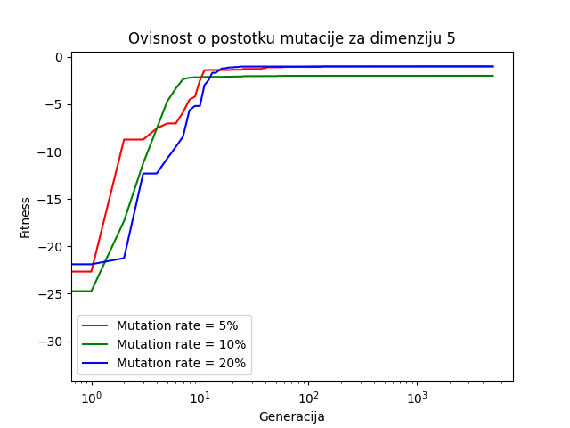

|  |  |  |  |
| --- | --- | --- | --- |
| Populacija | 100 | | |
| Mutacija | 5% | | |
| Mutacija realnog gena | 0.1 | | |
| Broj elitnih članova | 4 | 8 | 16 |
| Dobivene vrijednosti fitness funkcije | 1.0694e-05  0.9949  0.9949  0.9950  4.9747 | 0.9949  0.9949  1.9899  1.9899  2.9849 | 1.77197e-05  0.99493  1.98997  2.98488  2.98512 |
| Prosječna vrijednost fitness funkcije | 0.994923526564545 | 1.9899398150399819 | 1.9899595091897897 |
| Prosječno rješenje | [-0. 0. -0. 1. 0.] | [-0, 1, -0.99, -0, 0 ] | [-1, 0, 0, -0.99, 0 ] |

. Ovisnost o broju elitnih članova GA algoritma za N=5

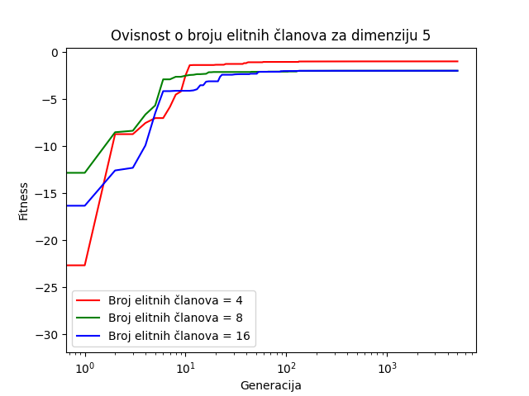

## N=10

|  |  |  |  |
| --- | --- | --- | --- |
| Populacija | 100 | | |
| Broj elitnih članova | 4 | | |
| Mutacija | 5% | | |
| Mutacija realnog gena | 0.1 | 0.4 | 0.8 |
| Dobivene vrijednosti fitness funkcije | 6.96951543  6.97141274  9.96493735  10.9535252  12.9379571 | 0.2582326347  0.557797742  0.745366346  1.25273089  1.76387363 | 2.1685152429  3.3843441346  4.0399729134  5.1885912354  11.238682264 |
| Prosječna vrijednost fitness funkcije | 9.964948829843866 | 0.7453653743416346 | 4.039972913466633 |
| Prosječno rješenje | [-0.99 1. 1. -0.99 -2. 0. 0. -0.99 -1. 0. ] | [ 0.01 -0.01 0.02 0.01 0.02 -0.05 0.02 -0.01 -0.01 0. ] | [ 0.99 -0. 0.99 0.99 0. -0.99 -0. 0. -0.01 0. ] |

. Ovisnost o mutaciji realnog gena GA algoritma za N=10

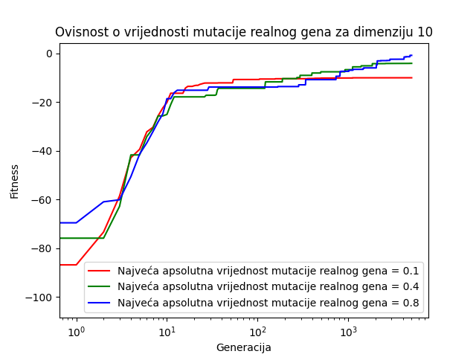

|  |  |  |  |
| --- | --- | --- | --- |
| Populacija | 100 | | |
| Broj elitnih članova | 4 | | |
| Mutacija realnog gena | 0.1 | | |
| Mutacija | 5% | 10% | 15% |
| Dobivene vrijednosti fitness funkcije | 6.96951543  6.97141274  9.96493735  10.9535252  12.9379571 | 2.9860478671188737  4.975220864786678  6.966013859428973  7.961183428893827  8.95591912912885 | 1.98998151131  5.96977071931  5.96977528534  8.95464476073  14.9244022055 |
| Prosječna vrijednost fitness funkcije | 9.964948829843866 | 6.966013859428973 | 5.969775285342557 |
| Prosječno rješenje | [-0.99 1. 1. -0.99 -2. 0. 0. -0.99 -1. 0. ] | [ 0.99 1. 0.99 -0.99 -0. -1. -1. 0.99 0. 0. ] | [ 0. -1. -0. 0.99 -0.99 0.99 -0.99 -1. -0. -0. ] |

. Ovisnost o mutaciji GA algoritma za N=10

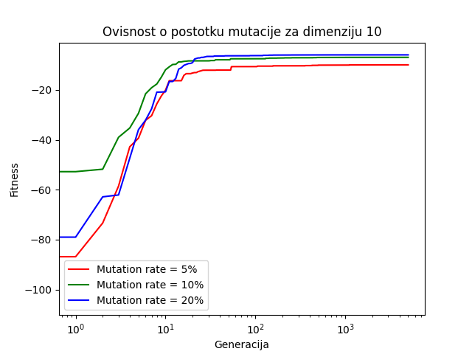

|  |  |  |  |
| --- | --- | --- | --- |
| Populacija | 100 | | |
| Mutacija | 5% | | |
| Mutacija realnog gena | 0.1 | | |
| Broj elitnih članova | 4 | 8 | 16 |
| Dobivene vrijednosti fitness funkcije | 6.96951543  6.97141274  9.96493735  10.9535252  12.9379571 | 4.988973768967037  7.0080320120226265  8.956546343063255  8.963432576863857  16.92114744748224 | 6.980283807760916  8.9896779156857  11.952546849993157  15.92457250645727  30.846650364506925 |
| Prosječna vrijednost fitness funkcije | 9.964948829843866 | 8.956546343063255 | 11.952546849993157 |
| Prosječno rješenje | [-0.99 1. 1. -0.99 -2. 0. 0. -0.99 -1. 0. ] | [ 0. -0. 1.99 0. 0.99 0. -1.99 -0. -0. -0. ] | [ 1.99 -1. -1.99 0. -0. -0. 0. -1. -1. 0.99] |

. Ovisnost o broju elitnih članova GA algoritma za N=10

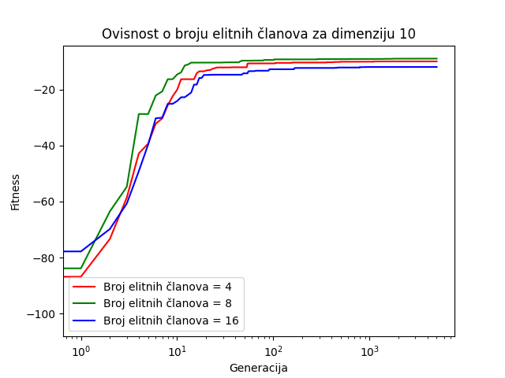

# ALGORITAM ROJA ČESTICA REZULTATI

## N=5

|  |  |  |  |
| --- | --- | --- | --- |
| Populacija | 100 | | |
| Mjera inercije | 0.0 | | |
| Mjera individualnog faktora | 0.5 | | |
| Mjera socijalnog faktora | 0.5 | 1.0 | 1.5 |
| Dobivene vrijednosti fitness funkcije | 0.9950929933160744  3.0152694497040944  3.2247355570119662  4.979226506796367  7.219421468934387 | 0.9950783813354906  5.761864475858621  5.993509640367595  6.023761764171825  6.969529570182006 | 2.9849049695255783  3.9798367597525335  5.969750134627516  7.965237002458245  9.94956029858033 |
| Prosječna vrijednost fitness funkcije | 3.2247355570119662 | 5.993509640367595 | 5.969750134627516 |
| Prosječno rješenje | [ 0.97 -0.01 -1.01 -0.01 -0.98] | [ 1.99 1. -1. 0.01 0. ] | [ 0. -0.99 0. 1.99 -0.99] |

. Ovisnost o mjeri socijalnog faktora PSO algoritma za N=5

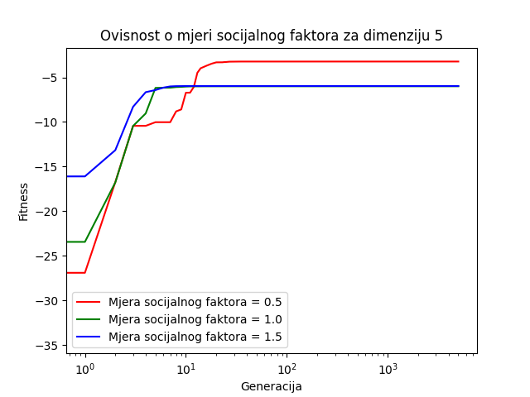

|  |  |  |  |
| --- | --- | --- | --- |
| Populacija | 100 | | |
| Mjera inercije | 0.0 | | |
| Mjera socijalnog faktora | 0.5 | | |
| Mjera individualnog faktora | 0.5 | 1.0 | 1.5 |
| Dobivene vrijednosti fitness funkcije | 0.9950929933160744  3.0152694497040944  3.2247355570119662  4.979226506796367  7.219421468934387 | 0.9975132873388954  2.103779737514147  5.103446627130278  6.117780322912958  7.342548595302418 | 2.985141807269631  5.119168222826943  5.159358593664056  6.9647084145963625  7.023991451995219 |
| Prosječna vrijednost fitness funkcije | 3.2247355570119662 | 5.103446627130278 | 5.159358593664056 |
| Prosječno rješenje | [ 0.97 -0.01 -1.01 -0.01 -0.98] | [ 0.01 -0. 0.98 -1.97 0. ] | [ 0.02 0.01 1.97 -0.01 0.99] |

. Ovisnost o mjeri individualnog faktora PSO algoritma za N=5

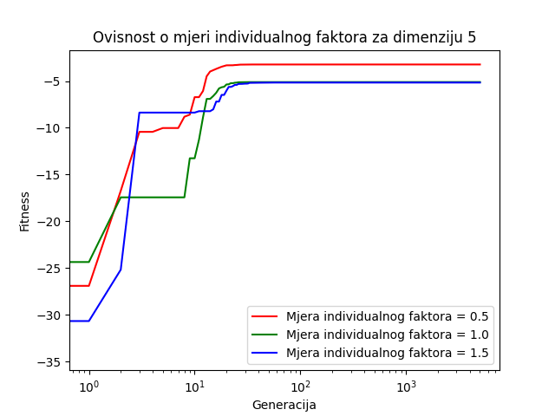

|  |  |  |  |
| --- | --- | --- | --- |
| Populacija | 100 | | |
| Mjera individualnog faktora | 0.0 | | |
| Mjera socijalnog faktora | 0.5 | | |
| Mjera inercije | 0.0 | 0.37 | 0.74 |
| Dobivene vrijednosti fitness funkcije | 0.9950929933160744  3.0152694497040944  3.2247355570119662  4.979226506796367  7.219421468934387 | 1.3597501101068108  1.9946065766909218  2.1068764879030084  4.974801702583916  4.981842938236843 | 0.9949590570932898  0.9949590570932898  1.9899181141865796  1.9899181141865796  6.9647083618339565 |
| Prosječna vrijednost fitness funkcije | 3.2247355570119662 | 2.1068764879030084 | 1.9899181141865796 |
| Prosječno rješenje | [ 0.97 -0.01 -1.01 -0.01 -0.98] | [ 0. -0.98 0. -0. -1.01] | [-0.99 0. -0. 0. -0.99] |

. Ovisnost o mjeri inercije PSO algoritma za N=5

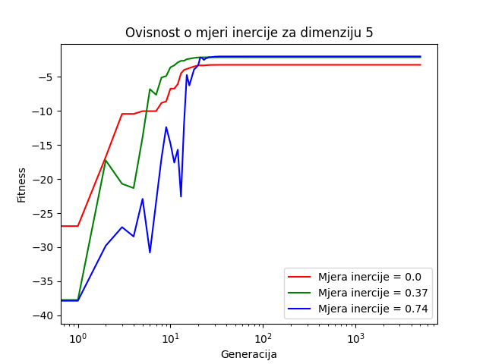

## N=10

|  |  |  |  |
| --- | --- | --- | --- |
| Populacija | 100 | | |
| Mjera inercije | 0.0 | | |
| Mjera individualnog faktora | 0.5 | | |
| Mjera socijalnog faktora | 0.5 | 1.0 | 1.5 |
| Dobivene vrijednosti fitness funkcije | 11.983292704601855  12.857487023264802  13.238910497015029  24.379602939796357  33.94871993596795 | 8.629509275938888  13.599728353044842  15.686187242034318  20.567205708285655  22.59011838019498 | 11.573895333104643  19.609122915091138  20.129453117737768  27.97117065201993  30.99670807568164 |
| Prosječna vrijednost fitness funkcije | 13.238910497015029 | 15.686187242034318 | 20.129453117737768 |
| Prosječno rješenje | [-0.92 -0.04 -2.02 0.9 -0.94 -0.03 0.08 0.04 0.04 0.02] | [-0.05 0.98 0.07 -0.08 -1.97 0.06 1.02 -0.05 -1.06 0.87] | [-1.99 0. -2.99 -0.99 1. -1.01 0.03 1.97 0. -0. ] |

. Ovisnost o mjeri socijalnog faktora PSO algoritma za N=10

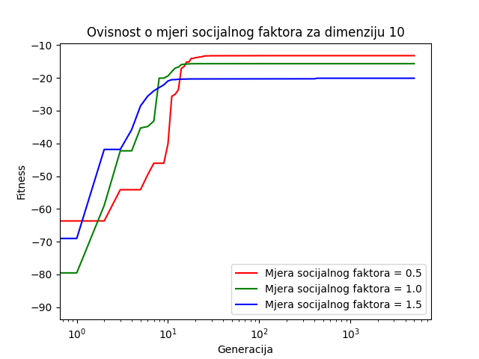

|  |  |  |  |
| --- | --- | --- | --- |
| Populacija | 100 | | |
| Mjera inercije | 0.0 | | |
| Mjera socijalnog faktora | 0.5 | | |
| Mjera individualnog faktora | 0.5 | 1.0 | 1.5 |
| Dobivene vrijednosti fitness funkcije | 11.983292704601855  12.857487023264802  13.238910497015029  24.379602939796357  33.94871993596795 | 13.46146438720421  21.36396065684172  23.359571500712264  24.018790576999688  28.150544451831877 | 6.926285848116795  16.87831631813362  17.403153882678886  22.697403512355198  27.632376935911427 |
| Prosječna vrijednost fitness funkcije | 13.238910497015029 | 23.359571500712264 | 17.403153882678886 |
| Prosječno rješenje | [-0.92 -0.04 -2.02 0.9 -0.94 -0.03 0.08 0.04 0.04 0.02] | [ 1.94 0.96 1.96 0.94 1.95 -0.03 -0.86 -0.01 0.09 0.93] | [ 0.02 0.92 -0.98 -0.98 -1.01 1.02 0.09 1. 2.01 -0.86] |

. Ovisnost o mjeri individualnog faktora PSO algoritma za N=10

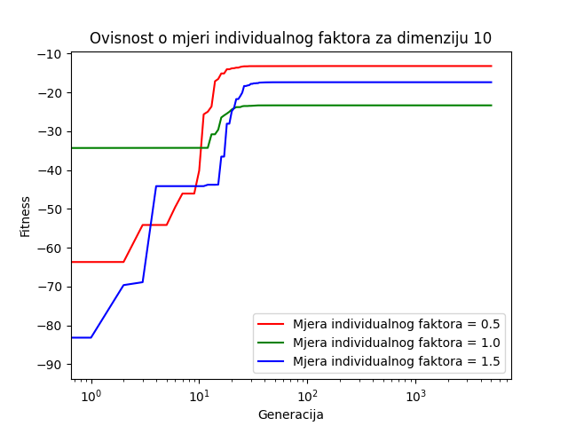

|  |  |  |  |
| --- | --- | --- | --- |
| Populacija | 100 | | |
| Mjera individualnog faktora | 0.5 | | |
| Mjera socijalnog faktora | 0.5 | | |
| Mjera inercije | 0.0 | 0.37 | 0.74 |
| Dobivene vrijednosti fitness funkcije | 11.983292704601855  12.857487023264802  13.238910497015029  24.379602939796357  33.94871993596795 | 9.597372835426407  10.249844762651586  16.23749150637546  19.50362359902462  25.511908619677275 | 8.954626476020536  9.949585533113833  10.94454459020713  14.924355584046758  23.878971984429143 |
| Prosječna vrijednost fitness funkcije | 13.238910497015029 | 16.23749150637546 | 10.94454459020713 |
| Prosječno rješenje | [-0.92 -0.04 -2.02 0.9 -0.94 -0.03 0.08 0.04 0.04 0.02] | [ 0.01 -1.97 -1.9 -0.01 -0.98 0.94 -0.07 -0.97 1.02 1. ] | [-0.99 1.99 0.99 -0.99 0. 0.99 0.99 0. 0.99 -0.99] |

. Ovisnost o mjeri inercije PSO algoritma za N=10

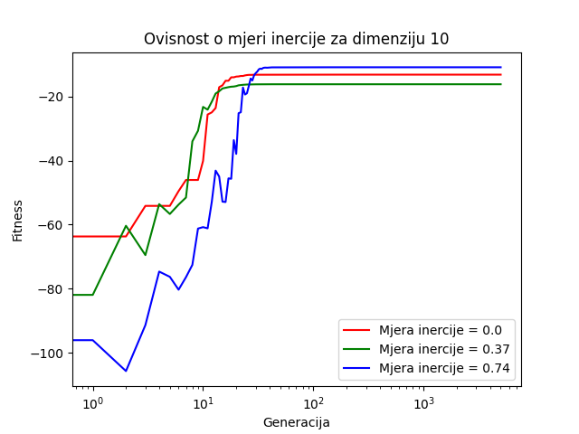

# Fitness funkcija

Kod s kojim je definirana fitness funkcija dan je u nastavku:

Slika na kojoj se prikazuje tekst

Opis je automatski generiran

Implementirana je Rastriginova funkcija opisana jednadžbom u 2. poglavlju. Ista se koristi i za PSO i za GA algoritme.

# Zaključak

Nakon izvršenih kombinacija parametara za navedeni algoritam računanja problema određivanje minimuma N dimenzionalne funkcije možemo zaključiti da promjenom bilo kojeg parametra direktno utječemo na rezultate rješenja. Ta ovisnost se najbolje može vidjeti na prikazanim grafovima.

Uočavamo bolje rezultate kod GA algoritma nego kod PSO algoritma. Za N=5 dimenzija, GA algoritam često pronalazi i globalni minimum, dok za N=10 je prosječna vrijednost fitness funkcije za sve kombinacije parametara oko 10. Najveće smanjenje fitness funkcije dobivamo uz povećanje vrijednosti mutacije.

PSO algoritam je dao općenito lošije rezultate, što uočavamo za N=5 je prosječna vrijednost fitness funkcije za sve kombinacije oko 2, čime možemo zaključiti da vrlo rijetko pronalazi globalni minimum. Za N=10 dobivamo i još veće vrijednosti fitness funkcije nego što je davao GA algoritam. Najveću promjenu uočavamo promjenom mjere inercije.

Također se može uočiti da, kako povećavamo mjeru inercije, u nekoliko generacija se fitness vrijednost i povećava, što nam govori da lokalni minimumi nekih čestica nisu globalna rješenja, a kako povećavamo mjeru inercije, tako će ti minimumi sve „jače“ povlačiti te čestice. Zato vidimo nagla povećanja fitness funkcije.